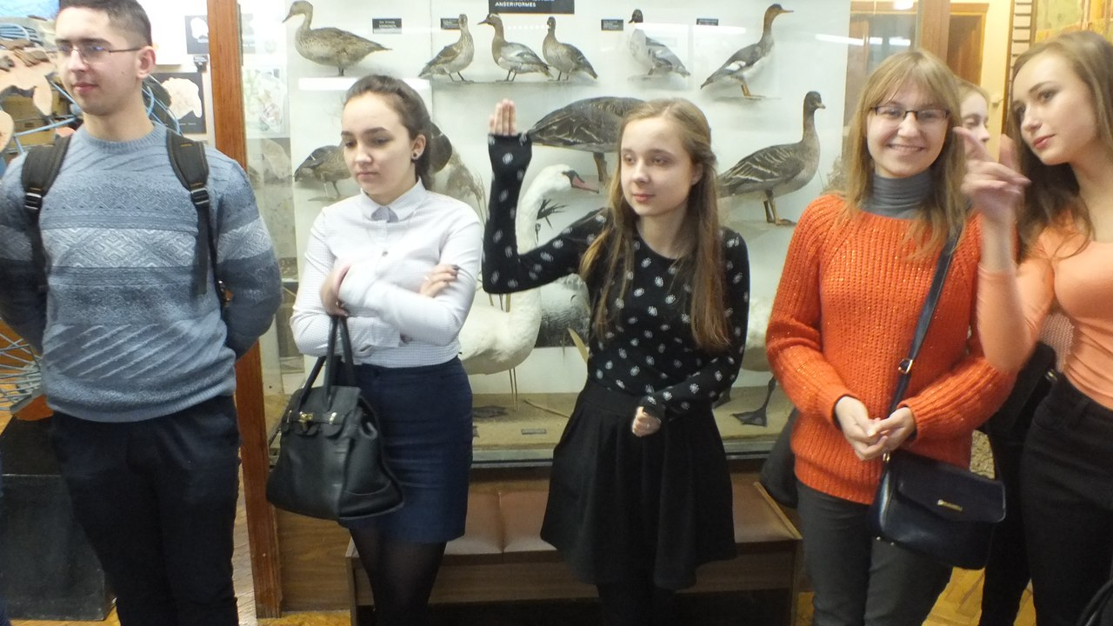
16.11.2016, впервые на биологическом факультете состоялась профориентационная акция «Студент на один день», организованная преподавателями факультета совместно с органами студенческого самоуправления.
Участие в акции приняли 36 учащихся выпускных классов школ, гимназий и лицеев города Бреста и Брестской области.
На один день у выпускников школ появилась возможность стать студентами Брестского государственного университета имени А.С. Пушкина. Состоялось знакомство с биологическим факультетом, его руководством и лидерами студенческой молодежи.
Совместно с «настоящими студентами» будущие студенты смогли посетить лекционные занятия по дисциплинам: «Цитология» (к.с/х.н., доцент Лукьянчик И.Д.), «Микробиология» (к.б.н., доцент Бойко В.И.), «Биофизика» (к.б.н., доцент Колбас Н.Ю.) На лабораторных и практических занятиях обучающиеся смогли провести химические опыты, изготовить микропрепараты, провести эколого-фенетические наблюдения, в чем им помогали преподаватели (к.б.н., доцент Климец Е.П., профессор Жигар М.П., к.б.н., доцент Зеркаль С.В., ст. преподаватель Ковалевич В.А.) и студенты.
В завершении акции заведующий музеем Сербун А.А. провел экскурсию по биологическому музею. Участники профориентационной акции выразили свою признательность преподавателям и студентам в книге отзывов факультета.

